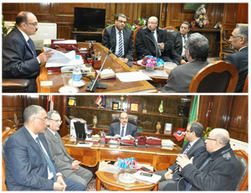
قوافل طبية للقرى الأكثر فقرًا بالتنسيق بين محافظة القليوبية وجامعة بنها
بتوجيهات من الدكتور/ على شمس الدين - رئيس جامعة بنها، عقد الدكتور/ هشام أبو العينين - نائب رئيس جامعة بنها للدراسات العليا والبحوث، والدكتور/ إبراهيم راجح - وكيل كلية الطب لشئون المجتمع والبيئة والدكتور/ محمد عبدالسلام - مدير مستشفى بنها الجامعى لقاءا مع الدكتور/ رضا فرحات - محافظ القليوبية لمناقشة عدد من القضايا الطبية والتحديات التى تواجه الخدمات الطبية بالمحافظة والتنسيق لعمل قوافل عاجلة للقرى الأكثر فرقا وحرمانا من الخدمات الطبية والعلاجية.
وقال الدكتور/ إبراهيم راجح - وكيل كلية الطب ببنها أنه جار الإعداد لثلاث قوافل تحت إشراف الدكتور/ جمال اسماعيل - نائب رئيس الجامعة للمجتمع والبيئة توجه طبيا لثلاث قرى تم تحديدها بالتنسيق مع أجهزة المحافظة ومديرية الصحة من خلال عدة معايير تتضمن القرى المحرومة من المراكز الصحية والطبية والبعيدة عن مراكز الخدمة الطبية بمسافات طويلة والتى تعانى من إنتشار الأمراض أو مسبباتها.
واضاف راجح انه تم التنسيق خلال اللقاء مع المحافظ بضرورة فتح مجالات التعاون مع رؤساء المدن بشأن رفع المستوى الصحى وعمل مسح طبى شامل تمهيدا لعمل دراسات وأبحاث علمية تخدم القرى الأكثر احتياجا وربط الأبحاث العلمية التى تجرى على القرى بالخطة البحثية العلمية بجامعة بنها وخطط المحافظ المتعلقة بالشأن الصحى.​

